Техническое описание Orion-Tr 12/24/48В
Изолированный выход (серия 400Вт)

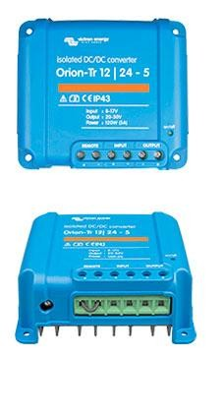
Руководство

Дистанционное включение-выключение
Функция дистанционного “вкл-выкл” устраняет необходимость в установке мощного выключателя во входной проводке. Дистанционное включение-выключение может осуществляться с помощью
переключателя низкой мощности или выключателем запуска / останова двигателя.

Регулируемое выходное напряжение: может использоваться как подзарядное устройство
Например, для подзарядки 12-вольтовой стартерной или
вспомогательной батареи от 24В бортовой сети постоянного тока.

Все модели защищены от короткого замыкания и могут быть включены параллельно
Параллельно, для увеличения выходного тока, может быть подключено неограниченное количество устройств.

Защита IP43
При установке ориентированными вниз винтовыми клеммами.

Входной предохранитель (не заменяется)
Только для моделей с 12В и 24В.

- Выберите прохладное, сухое и вентилируемое место установки.
- Подключите входные кабели питания.
Примечание: модели с входным напряжением 12В и 24В имеют внутренний входной предохранитель (не заменяется). Модели 48В не имеют внутреннего предохранителя: необходим внешний предохранитель.
- Опция дистанционного включения / выключения: замените проволочную перемычку на разъеме на выключатель (коммутируемый ток менее 100мА) или снимите перемычку и подключите правый контакт разъема к плюсовой клемме батареи через выключатель (например, выключатель запуска / остановки двигателя). См. рисунок 1 ниже.
- Регулируемое выходное напряжение: значения по умолчанию: 12,2В, 24,2В или 48,2В (в зависимости от модели).
Выходное напряжение может быть приблизительно установлено от -15% до +25% от выходного напряжения по умолчанию путем поворота потенциометра.
Поверните против часовой стрелки, чтобы уменьшить выходное напряжение и по часовой стрелке, чтобы увеличить выходное напряжение.
- Выход защищен от перегрузки и короткого замыкания, поэтому преобразователи могут быть подключены параллельно и могут использоваться для зарядки аккумулятора.
(Всегда настраивайте выходное напряжение до подключения параллельно или подключения аккумулятора для заряда).
- Подключите нагрузку. Теперь конвертер готов к использованию.

Orion-Tr  С гальванической развязкой | 12/12-  30 (360Вт) | 12/24-  15 (360Вт) | 24/12-  30 (360Вт) | 24/24-  17 (400Вт) | 24/48-8,5 (400Вт) | 48/12-  30 (360Вт) | 48/24-  16 (380Вт) | 48/48-8 (380Вт)
Диапазон входного напряжения, В | 10-17 | 10-17 | 20-35 | 20-35 | 20-35 | 40-70 | 40-70 | 40-70
Напряжение отключения, В | 7 | 7 | 14 | 14 | 14 | 28 | 28 | 28
Напряжение перезапуска, В | 7,5 | 7,5 | 15 | 15 | 15 | 30 | 30 | 30
Номинальное выходное напряжение, В | 12,2 | 24,2 | 12,2 | 24,2 | 48,2 | 12,2 | 24,2 | 48,2
Диапазон регулировки выходного напряжения, В | 10-15 | 20-30 | 10-15 | 20-30 | 40-60 | 10-15 | 20-30 | 40-60
Допуск выходного напряжения, В | +/- 0,2V
Выходной шум | 2мВ
Продолжительный выходной ток при номинальном выходном  напряжении и 40 °C, А | 30 | 15 | 30 | 17 | 8,5 | 30 | 16 | 8
Максимальный выходной ток  (10сек) при номинальном выходном напряжении, А | 40 | 25 | 45 | 25 | 15 | 40 | 25 | 15
Выходной ток КЗ, А | 60 | 40 | 60 | 40 | 25 | 60 | 40 | 25
Продолжительная мощность при 25  °C, Вт | 430 | 430 | 430 | 480 | 480 | 430 | 430 | 430
Продолжительная мощность при 40  °C, Вт | 360 | 360 | 360 | 400 | 400 | 360 | 380 | 380
Эффективность, % | 87 | 88 | 88 | 89 | 89 | 87 | 89 | 89
Потребляемый ток без нагрузки, мА | <80 | <100 | <100 | <80 | <120 | <80 | <80 | <80
Гальваническая изоляция | 200В постоянного напряжения между входом, выходом и корпусом
Диапазон рабочих температур (Уменьшается на 3% свыше 40 °C) | -20 до +55°C
Влажность | Макс. 95% без конденсата
Подключения | Винтовые зажимы
Максимальное сечение кабеля | 16 mm² AWG6
Вес, кг. | 12В вход или выход: 1,8кг / остальные модели 1,6кг
Размеры, мм | 12В вход или выход: 130х186х80 / остальные модели 130х186х70
Стандарты:  безопасность излучение  невосприимчивость автомобильная директива | EN 60950  EN 61000-6-3, EN 55014-1  EN 61000-6-2, EN 61000-6-1, EN 55014-2 ECE R10-5

Подключение удаленного выключателя.

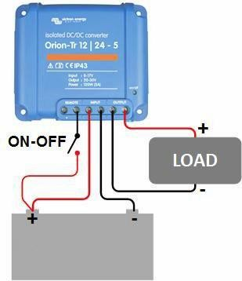
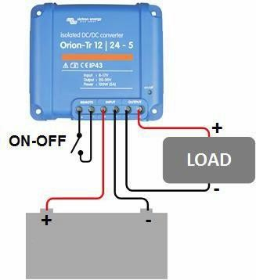

Рис 1

